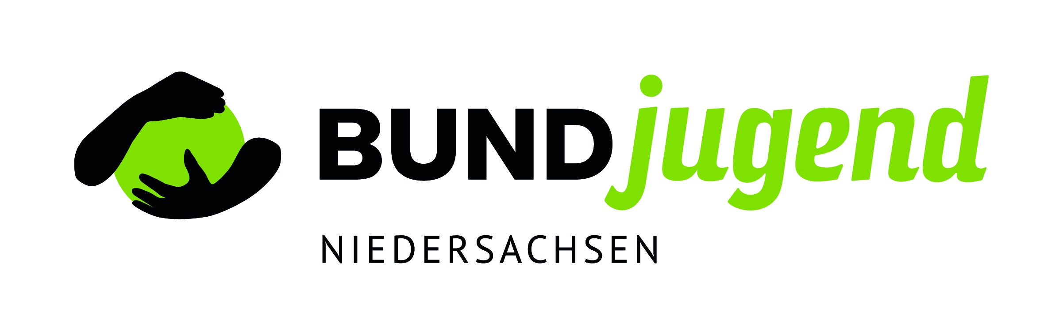

Selbstverpflichtung

BUNDjugend Niedersachsen

Name: ______________________________________________________________________________________________

Alle, die Verantwortung für Kinder und Jugendliche übernehmen und/oder unmittelbar mit Kindern und Jugendlichen zusammenarbeiten, müssen zur Umsetzung des Schutzauftrages in der BUNDjugend und BUND eine Selbstverpflichtung unterschreiben, z.B.: Gruppenleiter*innen, Freizeiten-Teamer*innen, Seminarleiter*innen, Orgateam-Mitglieder, Mitglieder des Landesjugendvorstandes, FöJler*innen und hauptamtliche Mitarbeiter*innen.

Ich verpflichte mich gegen diskriminierendes, sexistisches, rassistisches und gewalttätiges verbales oder nonverbales Verhalten aktiv Stellung zu beziehen. Abwertendes Verhalten wird von mir benannt und nicht toleriert.

Ich achte gezielt auf jede Form bewusster und unbewusster persönlicher (körperlicher, psychischer, sexueller) Grenzverletzung. Es ist mir bewusst, dass die Begeisterung, etwas in einer Gruppe zu unternehmen, auch in Gruppenzwang umschlagen kann. Ich spreche diese Situationen in angemessener Weise an, ohne Vorfälle zu vertuschen oder Betroffene bloßzustellen. Ich gehe aktiv gegen das Verhalten von Personen vor (auch von hauptamtlichen Mitarbeiter*innen), das persönliche Grenzen anderer verletzt.

Ich unterstütze Kinder und Jugendliche dabei, ihre persönlichen Grenzen zu erkennen und selbstbewusst für sie einzustehen. Ich erkenne das Recht einer jeden Person an „Nein“ zu sagen und helfe dabei, es durchzusetzen. „Nein“ heißt Nein und in unklaren Situationen heißt nur „Ja“ Ja. Diesen Grundsatz erkenne ich an und helfe dabei, ihn durchzusetzen.

Ich hole mir in allen Fällen, in denen ich unsicher bin oder mich machtlos fühle, Unterstützung von erfahrenen Ehrenamtlichen, dem JANUN-Arbeitskreis macht.kritisch, hauptamtlichen Mitarbeiter*innen oder externen Expert*innen. Der Schutz von Kindern und Jugendlichen steht dabei an erster Stelle. Wenn mir Gewaltanwendungen oder Vernachlässigungen an anderen auffallen, wende ich mich mit meinen Beobachtungen umgehend an eine*n zuständige*n hauptamtliche*n Mitarbeiter*in der BUNDjugend oder des BUND.

Ich gehe bewusst und achtsam mit Leitungsrollen und Altersunterschieden um. Die sich daraus ergebende Machtposition reflektiere ich auch gemeinsam mit anderen und missbrauche sie nicht.

Als „BUNDjugend-/ BUND-Erfahrene*r“ übernehme ich Verantwortung dafür, dass sich neue Personen bei uns willkommen fühlen.

Ich gewährleiste die freie Meinungsäußerung und fördere demokratische Prozesse.

Zur kompetenten Umsetzung dieser Selbstverpflichtung bilde ich mich in einem meiner Tätigkeit angemessenen Umfang fort.

Ich, , geboren am verpflichte mich im Sinne der oben stehenden Selbstverpflichtung aufmerksam zu sein und aktiv zu handeln.

Wir dulden unter unseren Aktiven und Hauptamtlichen keine Täter*innen. Das bedeutet, dass bei uns niemand Verantwortung für Kinder oder Jugendliche übertragen bekommt, von dem wir wissen, dass er*sie nach einer in §72a SGB VIII bezeichneten Straftat rechtskräftig verurteilt ist.

Daher versichere ich hiermit zusätzlich, dass ich nicht wegen einer in §72a 8. Buch Sozialgesetzbuches (SGB VIII) bezeichneten Straftat (§§ 171, 174–174c, 176–180a, 181a, 182–184g, 184i–184l, 201a (3), 225, 232–233a, 234, 235, 236 Strafgesetzbuch/StGB) rechtskräftig verurteilt bin und derzeit weder ein gerichtliches Verfahren noch ein staatsanwaltliches Ermittlungsverfahren wegen einer solchen Straftat gegen mich anhängig ist. Wird ein entsprechendes Verfahren gegen mich eröffnet, informiere ich unverzüglich die Landesgeschäftsführung der BUNDjugend oder des BUND.

Ort, Datum Unterschrift

